**Тарасевич (в девичестве Сушко) Катерына (Tarasewiczowa Katerzyna z Suszkow)**

4 ноября 1816 г – венчание с молодым Лукьяном Тарасевичем с деревни Мстиж (НИАБ 136-13-920, лист 23, №6/1816-б (ориг)).

**НИАБ 136-13-920:** Лист 23. **Метрическая запись №6/1816-б (ориг).**

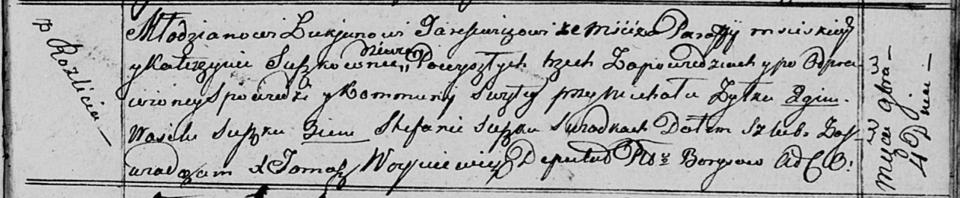

Осовская Покровская церковь. 4 ноября 1816 года. Запись о венчании.

Tarasewicz Łukjan – жених, молодой, парафии Мстижской, с деревни Мстиж.

Suszkowna Katerzyna – невеста, девка, с деревни Разлитье.

Żyłko Michał – свидетель.

Suszko Wasil – свидетель.

Suszko Stefan – свидетель.

Woyniewicz Tomasz – ксёндз.